DẠNG 15: BÀI TOÁN MẠCH R, L, C MẮC NỐI TẾP
- KIẾN THỨC TRỌNG TÂM
Giản đồ véctơ biểu diễn quan hệ giữa các đại lượng trong mạch R, L, C nối tiếp như sau:
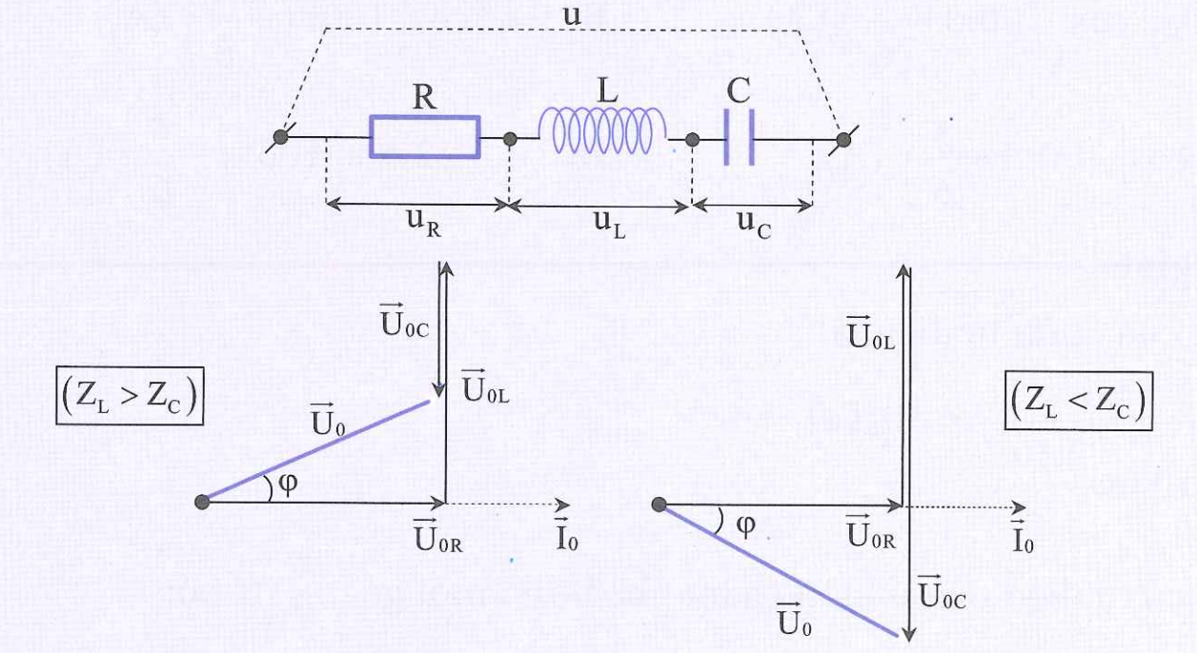
+ Tổng trở của mạch:
+ Quan hệ tức thời:
+ Quan hệ biên của các đại lượng:
+ Độ lệch pha (u,i) là
Ví dụ 1. (THPT QG 2019): Đặt điện áp xoay chiều vào hai đầu đoạn mạch gồm điện trở mắc nối tiếp với cuộn cảm thuần. Biết cuộn cảm có cảm kháng Độ lệch pha giữa điện áp hai đầu đoạn mạch và cường độ dòng điện trong đoạn mạch là
A. B. C. D.
Hướng dẫn giải
Ta có:
Độ lệch pha giữa điện áp hai đầu đoạn mạch và cường độ dòng điện trong đoạn mạch là
Đáp án D
Ví dụ 2. (Thử nghiệm THPT QG 2017): Đặt điện áp xoay chiều có giá trị hiệu dụng 220V và tần số 50Hz vào hai đầu đoạn mạch mắc nối tiếp gồm điện trở có giá trị là 40, cuộn cảm thuần có độ tự cảm và tụ điện có điện dung Cường độ dòng điện hiệu dụng trong đoạn mạch bằng
A. B. 4,4A. C. 3,1A. D. 6,2A.
Hướng dẫn giải
Tổng trở của mạch:
Cườn độ dòng điện hiệu dụng trong đoạn mạch bằng:
Đáp án B
Ví dụ 3. (THPT QG 2019): Đặt điện áp vào hai đầu đoạn mạch có R, L, C mắc nối tiếp, trong đó cuộn cảm thuần có độ tự cảm L thay đổi được. Biết giá trị của điện trở là 10 và dung kháng của tụ điện là Khi L = L₁ thì điện áp giữa hai đầu cuộn cảm là Khi thì biểu thức cường độ dòng điện trong mạch là
A. B.
C. D.
Hướng dẫn giải
+ Khi
Độ lệch pha giữa u và i lúc này là:
Ta có:
+ Khi
Tổng trở của đoạn mạch:
Cường dộ dòng điện cực đại:
Vậy khi thì biểu thức cường độ dòng điện trong đoạn mạch là:
Đáp án A
Ví dụ 4. (THPT QG 2017): Đặt điện áp xoay chiều có giá trị hiệu dụng và tần số không đổi vào hai đầu đoạn mạch mắc nối tiếp theo thứ tự gồm biến trở R, cuộn cảm thuần L và tụ điện C. Gọi U_{RL} là điện áp hiệu dụng ở hai đầu đoạn mạch gồm R và L, U_{C} là điện áp hiệu dụng ở hai đầu tụ điện C. Hình bên là đồ thị biểu diễn | 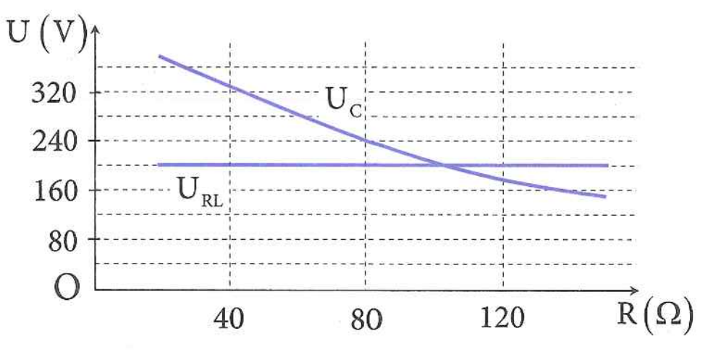
sự phụ thuộc của U_{RL} và U_{C} theo chiều giá trị của biến trở. Khi giá trị của R bằng 80 thì điện áp hiệu dụng ở hai đầu biến trở có giá trị là
A. 160V. B. 140V. C. 1,60V. D. 180V.
Hướng dẫn giải
Ta có
Từ đồ thị ta thấy đường biểu diễn U_{RL} (R) là một đường thẳng

Đáp án A

Tài liệu được chia sẻ bởi Website VnTeach.Com
https://www.vnteach.com

